**ГОСУДАРСТВЕННЫЕ УСЛУГИ**

1. 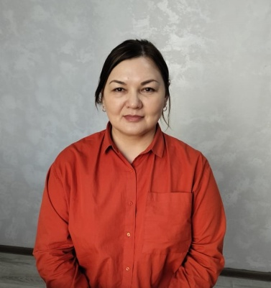«Прием документов и зачисление в организации образования, независимо от ведомственной подчиненности для обучения по общеобразовательным программам начального, основного среднего, общего среднего образования»

**Ответственный за данную государственную услугу:** Жансугурова Светлана Жолдыбаевна - делопроизводитель, тел. 871448-92526.

1. «Прием документов для перевода детей между организациями начального, основного среднего, общего среднего образования»

**Ответственный за данную государственную услугу:** Жансугурова Светлана Жолдыбаевна - делопроизводитель, тел. 871448-92526.

3.["Прием документов и зачисление детей в дошкольные организации"](http://adilet.zan.kz/rus/docs/V2000020883#z15)**Ответственный за данную государственную услугу:** Жансугурова Светлана Жолдыбаевна - делопроизводитель, тел. 871448-92526.

4. «Выдача дубликатов документов об основном среднем, общем среднем образовании»

**Ответственный за данную государственную услугу:** Жансугурова Светлана Жолдыбаевна - делопроизводитель, тел. 871448-92526.

5.«Прием документов для организации индивидуального бесплатного обучения на дому детей, которые по состоянию здоровья в течение длительного времени не могут посещать организации начального, основного среднего, общего среднего образования»

**Ответственный за данную государственную услугу:**Резкова Елена Николаевна-социальный педагог, тел. 871448-92526

6. «Прием документов и выдача направлений на предоставление отдыха в загородных и пришкольных лагерях отдельным категориям обучающихся и воспитанников государственных учреждений образования»**Ответственный за данную государственную услугу:** Резкова Елена Николаевна-социальный педагог, тел. 871448-92526

7.["Предоставление бесплатного и льготного питания отдельным категориямобучающихся и воспитанников в общеобразовательных школах"](http://adilet.zan.kz/rus/docs/V2000020478#z680)**Ответственный за данную государственную услугу:** Резкова Елена Николаевна-социальный педагог, тел. 871448-92526

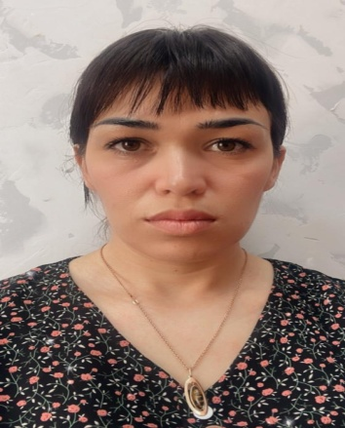

8. [Прием документов для прохождения аттестации на присвоение (подтверждение) квалификационных категорий педагогическим работникам и приравненным к ним лицам организаций образования, реализующих программы дошкольного воспитания и обучения, начального, основного среднего, общего среднего, технического и профессионального, послесреднего образования](http://adilet.zan.kz/rus/docs/V2000020636)

**Ответственный за данную государственную услугу:**Муносибшоева Альбина Магомедрасулловна- заместитель директора по УВР, тел.. 871448-92526

**Государственные услуги**

|  |  |
| --- | --- |
| 1 | ["Предоставление бесплатного и льготного питания отдельным категориям](http://adilet.zan.kz/rus/docs/V2000020478#z680)  [обучающихся и воспитанников в общеобразовательных школах"](http://adilet.zan.kz/rus/docs/V2000020478#z680) |
| 2 | ["Прием документов и выдача направлений на предоставление отдыха в загородных и пришкольных лагерях отдельным категориям обучающихся и воспитанников государственных учреждений образования"](http://adilet.zan.kz/rus/docs/V2000020478#z680) |
| 3 | ["Прием документов и зачисление детей в дошкольные организации"](http://adilet.zan.kz/rus/docs/V2000020883#z15) |
| 4 | ["Прием документов и зачисление в организации образования независимо от ведомственной подчиненности для обучения по общеобразовательным программам начального, основного среднего, общего среднего образования"](http://adilet.zan.kz/rus/docs/V2000020899) |
| 5 | [Прием документов для перевода детей между  общеобразовательными учебными заведениями](http://adilet.zan.kz/rus/docs/V2000020899) |
| 6 | ["Прием документов для организации индивидуального бесплатного обучения на дому детей, которые по состоянию здоровья в течение длительного времени не могут посещать организации начального, основного среднего, общего среднего образования"посещать организации начального, основного среднего, общего среднего образования"](http://adilet.zan.kz/rus/docs/V2000020744#z216) |
| 7 | [Выдача дубликатов документов об основном среднем, общем среднем образовании"образовании"](http://adilet.zan.kz/rus/docs/V1500010348) |
| 8 | [Прием документов для прохождения аттестации на присвоение (подтверждение) квалификационных категорий педагогическим работникам и приравненным к ним лицам организаций образования, реализующих программы дошкольного воспитания и обучения, начального, основного среднего, общего среднего, технического и профессионального, послесреднего образования](http://adilet.zan.kz/rus/docs/V2000020636) |